муниципальное бюджетное общеобразовательное учреждение средняя общеобразовательная школа с углубленным изучением отдельных предметов пгт Фаленки Фаленского района Кировской области

ПОРТФОЛИО
Место для фотографии

Фамилия __________________________________________________________
Имя ______________________________________________________________
Отчество __________________________________________________________
Число, месяц, год рождения __________________________________________
Год начала работы над портфолио _____________________________________

Классный руководитель___________________________________
(Фамилия, имя, отчество)

Раздел I.

Социально-личностное развитие


Анкета «Немного о себе»

Фамилия ____________________________________
Имя, отчество______________________________________________
Почему тебе при рождении дали именно это имя? Что оно означает?
______________________________________________________________________________
______________________________________________________________________________
______________________________________________________________________________
Ты сейчас в _______ классе.
Внеклассная деятельность (дополнительное образование: кружки, секции и т. д.)_________
_______________________________________________________________________________
Что тебе нравится делать в свободное время?________________________________________
_______________________________________________________________________________
Какие фильмы, телепередачи, сериалы предпочитаешь смотреть? ______________________
______________________________________________________________________________
Какая музыка и исполнитель тебе больше всего нравятся?_____________________________
_______________________________________________________________________________
Что ты любишь читать в свободное время и о чем?____________________________________ _______________________________________________________________________________
Твои увлечения (хобби)?__________________________________________________________

Какие учебные предметы тебе нравятся?____________________________________________
_______________________________________________________________________________
Какие учебные предметы не нравятся?______________________________________________
_______________________________________________________________________________

Кем бы ты хотел быть? Почему? ___________________________________________________
_______________________________________________________________________________
_______________________________________________________________________________
Какие еще профессии тебя привлекают?____________________________________________
_______________________________________________________________________________
Уровень образования, которое ты хотел бы получить (подчеркни):
высшее (ВУЗ), среднее или начальное профессиональное (техникумы, училища)

Сведения о родителях

Мама |  | Папа
 | Фамилия
 | Имя
 | Отчество
 | Дата рождения
 | Профессия
 | Какие они?

Кто ещё есть в твоей семье?
_____________________________________________________________________________
_____________________________________________________________________________
_____________________________________________________________________________
_____________________________________________________________________________
_____________________________________________________________________________
Что, по твоему мнению, нужно делать, чтобы сохранить семью крепкой и дружной? ____________________________________________________________________________
_____________________________________________________________________________
_____________________________________________________________________________
_____________________________________________________________________________

Есть ли у вас любимые семейные праздники? Каковы общие увлечения?
_____________________________________________________________________________
_____________________________________________________________________________
_____________________________________________________________________________
_____________________________________________________________________________

Мои интересы, увлечения

Мои классные поручения

Тест «Кто я? Какой я?»

Попробуй заполнить каждую строчку, ответив на вопросы «Кто я?» или «Какой я?»
Получится ли это у тебя?

 | Кто Я? | Какой (какая) Я?
 | Я ___________________________________ | Я __________________________________
 | Я ___________________________________ | Я __________________________________
 | Я ___________________________________ | Я __________________________________
 | Я ___________________________________ | Я __________________________________
 | Я ___________________________________ | Я __________________________________
 | Я ___________________________________ | Я __________________________________
 | Я ___________________________________ | Я __________________________________
 | Я ___________________________________ | Я __________________________________
 | Я ___________________________________ | Я __________________________________
 | Я ___________________________________ | Я __________________________________
 | Я ___________________________________ | Я __________________________________
 | Я ___________________________________ | Я __________________________________
 | Я ___________________________________ | Я __________________________________
 | Я ___________________________________ | Я __________________________________
 | Я ___________________________________ | Я __________________________________
 | Я ___________________________________ | Я __________________________________
 | Я ___________________________________ | Я __________________________________
 | Я ___________________________________ | Я __________________________________
 | Я ___________________________________ | Я __________________________________
 | Я ___________________________________ | Я __________________________________
 | Я ___________________________________ | Я __________________________________
 | Я ___________________________________ | Я __________________________________
 | Я ___________________________________ | Я __________________________________  И кто же Я на самом деле?

ТЕСТ «Самооценка»

Инструкция:

Ниже ты видишь 7 вертикальных линий и подписанные под ними качества и свойства человека: здоровье, интеллект, внешность, умение общаться, авторитет у сверстников, успехи в учебе, умение делать что-либо своими руками.
Представь, что основание каждой линии соответствует низшему уровню развития этого качества, а верхняя, 10-ая черта – наивысшему уровню.

На каждой линии чертой (-) отметь, как ты оцениваешь развитие у себя этого качества, стороны своей личности в данный момент времени.
После этого крестиком (х) отметь, при каком уровне развития этих качеств, сторон ты был бы удовлетворен собой или почувствовал бы гордость за себя.

1. |  |  | 2. |  |  | 3. |  |  | 4. |  |  | 5. |  |  | 6. |  |  | 7.

Здоровье Ум, Внеш - Умение Авторитет Успехи Умение
интел- ность общаться у сверстников в учебе делать
лект что-либо
своими руками

Результаты характеристики самооценки и уровня притязаний

Параметр | Количественная характеристика в баллах
Уровень притязаний
Самооценка
Расхождение
«Двадцать человечков»

Внимательно рассмотри этих человечков.
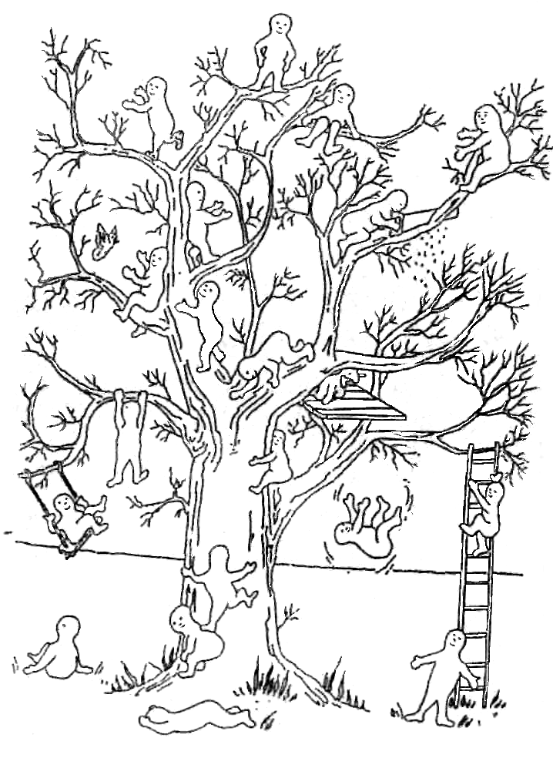
А теперь попробуй оценить свое место на этом «Дереве жизни». Выбери себе одного человечка из 20, который наиболее соответствует твоему положению сейчас, и раскрась его.
Напиши о нем короткий рассказ (4-5 предложений): кто он, о чем думает, что хочет.

Мой человечек –

Я и мое будущее

Твои жизненные планы и что ты собираешься для этого сделать

№ | Вопрос | Начало учебного года | Конец учебного года
1. | Какие профессии тебе нравятся?
2.  а) | Какую профессию тебе  советуют выбрать  Родители
б) | Учителя
в) | Друзья
3. | Кем хочешь быть ты?
4. | Что привлекает тебя в выбранной профессии?
5. | Твои планы на будущее?

Раздел II.

Учебно-познавательное развитие


МОИ ДОСТИЖЕНИЯ
за ……..класс

Участие в олимпиадах, проектной и исследовательской деятельности

№ | Название | Предмет | Уровень | Результат | Дата | Подпись

МОЯ УСПЕВАЕМОСТЬ
за………класс

№ | Предмет | Результаты диагностики
№ | Предмет | Входная | Промежуточная | ВПР | ВПР | Итоговая
1 | Русский язык
2 | Литература
3 | Математика
4 | Биология
5 | ОБЖ
6 | Физкультура
7 | География
8 | ИЗО
9 | История
10 | Краеведение
11 | Технология
12 | Иностранный
13 | Информатика
14 | Музыка
15 | Физика
16 | Химия
за………класс

№ | Предмет | Результаты диагностики
№ | Предмет | Входная | Промежуточная | ВПР | ВПР | Итоговая
1 | Русский язык
2 | Литература
3 | Математика
4 | Биология
5 | ОБЖ
6 | Физкультура
7 | География
8 | ИЗО
9 | История
10 | Краеведение
11 | Технология
12 | Иностранный
13 | Информатика
14 | Музыка
15 | Физика
16 | Химия

Итоги учебного года

Мои ожидания оправдались (не оправдались), потому что
5 класс____________________________________________________________
___________________________________________________________________
6 класс____________________________________________________________
___________________________________________________________________
___________________________________________________________________
7 класс____________________________________________________________
___________________________________________________________________
___________________________________________________________________
8 класс____________________________________________________________
___________________________________________________________________
___________________________________________________________________
9 класс____________________________________________________________
___________________________________________________________________
___________________________________________________________________

Ситуация с изучением сложных для меня предметов изменилась (не изменилась), потому что
5 класс____________________________________________________________
___________________________________________________________________
6 класс____________________________________________________________
___________________________________________________________________
___________________________________________________________________
7 класс____________________________________________________________
___________________________________________________________________
___________________________________________________________________
8 класс____________________________________________________________
___________________________________________________________________
___________________________________________________________________
9 класс____________________________________________________________
___________________________________________________________________
___________________________________________________________________
Свою работу в этом учебном году я оцениваю как
5 класс____________________________________________________________
___________________________________________________________________
6 класс____________________________________________________________
___________________________________________________________________
___________________________________________________________________

7 класс____________________________________________________________
___________________________________________________________________
___________________________________________________________________
8 класс____________________________________________________________
___________________________________________________________________
___________________________________________________________________
9 класс____________________________________________________________
___________________________________________________________________
___________________________________________________________________
Мои главные достижения
5 класс____________________________________________________________
___________________________________________________________________
6 класс____________________________________________________________
___________________________________________________________________
___________________________________________________________________
7 класс____________________________________________________________
___________________________________________________________________
___________________________________________________________________
8 класс____________________________________________________________
___________________________________________________________________
___________________________________________________________________
9 класс____________________________________________________________
___________________________________________________________________
___________________________________________________________________
Мои главные неудачи
5 класс____________________________________________________________
___________________________________________________________________
6 класс____________________________________________________________
___________________________________________________________________
___________________________________________________________________
7 класс____________________________________________________________
___________________________________________________________________
___________________________________________________________________
8 класс____________________________________________________________
___________________________________________________________________
___________________________________________________________________
9 класс____________________________________________________________
___________________________________________________________________
___________________________________________________________________

Чтобы не повторились неудачи этого года в следующем учебном году, я собираюсь
5 класс____________________________________________________________
___________________________________________________________________
6 класс____________________________________________________________
___________________________________________________________________
___________________________________________________________________
7 класс____________________________________________________________
___________________________________________________________________
___________________________________________________________________
8 класс____________________________________________________________
___________________________________________________________________
___________________________________________________________________
9 класс____________________________________________________________
___________________________________________________________________
___________________________________________________________________

Раздел III.

Моё творчество

Достижения в системе дополнительного образования и иных образовательных учреждениях

№ | Названия | Сфера учёбы | Учреждение | Результат | Дата | Подпись

Раздел IV.

Физическое развитие

Спортивные достижения

№ | Название | Уровень | Результат | Дата | Подпись

Раздел V.

Духовно-нравственное развитие

Участие в общественной жизни класса и школы

№ | Название | Содержание | Уровень | Результат | Дата | Подпись

Практики: трудовая, социальная, педагогическая

№ | Название | Содержание | Учреждение | Результат | Дата | Подпись

Творческие работы, рефераты, проекты

№ | Название | Область знаний | Количество страниц | Результат | Дата | Подпись

Лист общеучебных достижений

№ категории | 5кл. | 6 кл. | 7 кл. | 8 кл | 9 кл.
1.Классная работа выполнялась
всегда
регулярно
редко
2. Домашние задания выполнялись
всегда
регулярно
редко
3.Подготовка дополнительной литературы к урокам:
всегда
регулярно
редко
никогда
4.Отношение к учебе в целом
положительное
безразличное
негативное
5.Участие в работе класса на уроках:
постоянное
инициативное
регулярное
частое
редкое
6. Уровень познавательного интереса:
интерес проявляется часто
редко
почти никогда
7. Ответственность и самостоятельность в учебной деятельности
всегда самостоятелен
нуждается в сопровождении и помощи
самостоятельность проявляется редко
уклоняется от самостоятельности
8. Глубина усвоения материала:
воспроизводит с элементами собственного творчества
воспроизводит знания полностью
воспроизводит знания частично
9.Организация учебной деятельности:
готов к уроку самостоятельно
готов к уроку с напоминанием
не готов к уроку
10. Оформление работ
по всем требованиям
требования частично нарушены
аккуратно
грязно
11. Темп работы:
опережает темп работы класса с высоким

качеством
опережает темп работы класса с недостаточным качеством
соответствует темпу урока
отстает от темпа урока
12. Понимание смысла учебной деятельности:
формирует цель учебной деятельности
формулирует цель с помощью учителя
не умеет формулировать цель
13.Умение организовывать и контролировать свою работу на уроке
всегда
иногда
редко
14. Взаимоотношения с товарищами
положительное
безразличное
негативное
15.Соблюдение норм и правил поведения:
отличное
хорошее
удовлетворительное
плохое
16. Общие учебные навыки усвоены
на высоко уровне
на среднем уровне
на среднем уровне
ниже среднего

Оценка достижений учащихся по материалам портфолио

Показатели | Измерители | Результат - балл
Учебная деятельность | 1 - 8 класс – средний балл годовых оценок | До 5
Учебная деятельность | 9 класс – результаты экзаменов и средний балл аттестата | До 5
Олимпиады | Школьная:  Победитель  Призер  Участник | 3  2  1
Олимпиады | Муниципальная:  Победитель  Призер  Участник | 5  4  3
Олимпиады | Областная:  Победитель  Призер  Участник | 7  6  5
Олимпиады | Всероссийская:  Победитель  Призёр  Участник | 9  8  7
Спортивные достижения. | Школьные соревнования:  Победитель  Призёр  Участник | 3  2  1
Спортивные достижения. | Муниципальные соревнования, спартакиады:  Победитель  Призёр  Участник | 5  4  3
Спортивные достижения. | Областные соревнования, спартакиады:  Победитель  Призер  Участник | 7  6  5
Спортивные достижения. | Всероссийские соревнования, спартакиады:  Победитель  Призёр  Участник | 9  8  7
Дополнительное образование. | Участие в кружках, секциях | 2
Дополнительное образование. | Школьные конкурсы, фестивали, выставки:  Победитель  Призёр  Участник | 3  2  1
Дополнительное образование. | Муниципальные конкурсы, фестивали, выставки:  Победитель  Призёр  Участник | 5  4  3
Дополнительное образование. | Областные конкурсы, фестивали:  Победитель  Призёр  Участник | 7  6  5
Школьные мероприятия, практики | Участие  Участвовал и стал призёром  Организация и проведение мероприятия | 1  2  3

Сводная итоговая ведомость
________________________________________________________________
(Фамилия, имя, отчество)
_________________________________________________________
(полное название образовательного учреждения)

№ | Показатели | Класс / Балл
№ | Показатели | 5 класс | 6 класс | 7 класс | 8 класс | 9 класс
1 | Учебная деятельность
2 | Достижения в олимпиадах, конкурсах
3 | Спортивные достижения
4 | Дополнительное образование
5 | Участие в мероприятиях и практиках
ИТОГО:

- Настоящий итоговый документ составлен на основании оригиналов официальных документов, представленных в портфолио.
- Грамоты, дипломы, резюме и другие материалы представлены в приложении к итоговому документу.

- Дата. Директор школы __________________________
- М.п. Классный руководитель: __________________________

